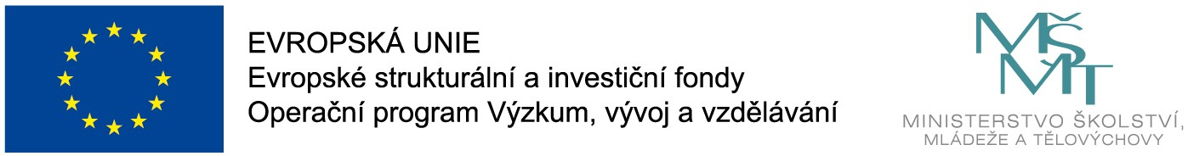

Místní akční plán rozvoje vzdělávání ve městě Brně IV
projekt CZ.02.02.04/00/23_017/0008245

Odbor školství a mládeže Magistrátu města Brna
pod záštitou radní pro školství
JUDr. Ireny Matonohové
srdečně zve na

WEBINÁŘE

PRO RODIČE DĚTÍ V MATEŘSKÉ ŠKOLE A DĚTÍ,

KTERÉ SE NA ZÁPIS DO MATEŘSKÉ ŠKOLY PŘIPRAVUJÍ

20. 11. 2024 | − od 17 do 19 hodin | Rozvoj smyslového vnímání dětí Jiřina Bednářová
21. 11. 2024 | − od 16 do 18 hodin | Matematická pregramotnost Stanislava Špondrová
27. 11. 2024 | − od 16 do 18 hodin | Úspěšná adaptace předškoláka Renata Abrahamová
28. 11. 2024 | − od 17 do 19 hodin | Čtenářská pregramotnost Jiřina Bednářová
02. 12. 2024 | – od 17 do 19 hodin | Mé dítě jde poprvé do školky Lenka Bínová

Účast je bezplatná.


Závazná registrace probíhá přes přístup „HOST“ na: https://map4.brno.cz/ . Zde také najdete bližší informace. Další vzdělávací akce pro rodiče nabídneme na jaře 2025.

